TỔNG CÔNG TY  XÂY LẮP DẦU KHÍ NGHỆ AN  C.TY CP XI MĂNG DẦU KHÍ NA  Số: /BC-XMDK-NA | CỘNG HÒA XÃ HỘI CHỦ NGHĨA VIỆT NAM  Độc lập – Tự do – Hạnh phúc  Nghệ An, ngày tháng năm 2013

BÁO CÁO THƯỜNG NIÊN
Của Công ty cổ phần xi măng Dầu khí Nghệ An – Mã cổ phiếu PX1
Năm 2012
I. GIỚI THIỆU CHUNG VỀ CÔNG TY:
- Tên doanh nghiệp: CÔNG TY CỔ PHẦN XI MĂNG DẦU KHÍ NGHỆ AN
- Tên tiếng Anh: Nghe An Petroleum cement joint stock company
- Tên viết tắt: XMDK-NA
- Địa chỉ: Km 62, Quốc lộ 7, Xã Hội Sơn, huyện Anh Sơn, tỉnh Nghệ An
- Điện thoại: 0383 872 131; Fax: 0383 872 354
- Email: xmdk@ximangdaukhi.vn
- Website: http://www.ximangdaukhi.vn
- Vốn điều lệ: 200.000.000.000 đồng (Hai trăm tỷ đồng)
- Mã chứng khoán: PX1
- Số lượng cổ phiếu niêm yết: 20.000.000 cổ phiếu.
II. LỊCH SỬ HOẠT ĐỘNG CỦA CÔNG TY:
1. Những sự kiện quan trọng:
Công ty cổ phần xi măng Dầu khí Nghệ An:
- Thành lập: 12/09/1966
- Cổ phần hóa: 01/01/2006
- Giai đoạn 1966 – 1996: công suất tối đa 1,0 vạn tấn/năm;
- Năm 1996 đầu tư dây chuyền sản xuất xi măng theo công nghệ lò đứng công suất 8,8 vạn tấn/năm; Công suất năm cao nhất vượt 13%.
- Hiện nay đã tiến hành thực hiện dự án thay đổi công nghệ, bổ sung thiết bị nâng công suất Dự án Xi măng Nghệ An được UBND tỉnh Nghệ An cho cho phép đầu tư tại Quyết định số 1216/QĐ.UBND-CN ngày 11/04/2006 với tổng mức đầu tư 814 tỷ đồng. Dự án thực hiện Khởi công vào ngày 25/11/2009 dự kiến hoàn thành và đưa vào vận hành sản xuất quý 3 năm 2013.
- Trụ sở công ty:
Km 62 quốc lộ 7, xã Hội Sơn, huyện Anh Sơn, tỉnh Nghệ An.
1.1. Ngành nghề sản xuất kinh doanh:
- Sản xuất xi măng và chất liệu kết dính, vật liệu không nung;
- Khai thác đá vôi, đất sét làm nguyên liệu sản xuất xi măng;
- Xây dựng các công trình dân dụng, công nghiệp, giao thông, thuỷ lợi;
- Khai thác, chế biến, mua bán đá, cát, sỏi;
- Sản xuất, mua bán gạch ngói;
- Đầu tư tài chính.
- Vốn điều lệ: 200.000.000.000 đồng (Hai trăm tỷ đồng);
1.2. Sản phẩm hiện nay:
- Sản phẩm chính: xi măng đóng bao PCB 30, PCB 40
- Các sản phẩm phụ: Gạch không nung, Gạch nung các loại, đá xây dựng các loại.
1.3. Công tác niêm yết cổ phiếu trên thị trường Chứng khoán:
Ngày 25/10/2011 Sở GDCK Hà Nội thông báo về việc chính thức đưa cổ phiếu của Công ty cổ phần xi măng Dầu khí Nghệ An vào giao dịch trên thị trường UPCoM tại SGDCK Hà Nội với những nội dung sau:
- Tên chứng khoán: Cổ phiếu CTCP Xi măng Dầu khí Nghệ An
- Loại chứng khoán: Cổ phiếu phổ thông
- Mã chứng khoán: PX1
- Mệnh giá: 10.000 đồng/cổ phiếu
- Số lượng chứng khoán đăng ký giao dịch: 20.000.000 cổ phiếu
(Hai mươi triệu cổ phiếu)
- Tổng giá trị chứng khoán đăng ký giao dịch: 200.000.000.000 đồng
(Hai trăm tỷ đồng)
3. Định hướng phát triển
3.1. Mục tiêu tổng quát:
Đoàn kết thống nhất, đồng tâm hiệp lực, tăng tốc phát triển tạo bước đột phá về ứng dụng khoa học công nghệ, đổi mới quyết liệt phương thức lãnh đạo, quản lý doanh nghiệp. Đẩy nhanh tiến độ thực hiện dự án, nâng cao hiệu quả sản xuất kinh doanh, xây dựng Công ty ngày càng phát triển, hội nhập, đủ khả năng cạnh tranh, đứng vững trên thị trường. Xây dựng thương hiệu xi măng Dầu khí Nghệ An trở thành thương hiệu mạnh trong ngành sản xuất xi măng.
3.2. Mục tiêu cụ thể:
1. Tập trung đổi mới công tác quản lý, kinh doanh có hiệu quả.
2. Thực hiện dự án xây dựng nhà máy xi măng lò quay 1.500 tấn clinker/ngày hoàn thành đúng tiến độ, an toàn, chất lượng.
3. Áp dụng các tiến bộ công nghệ vào sản xuất kinh doanh, nâng cao năng suất, chất lượng, hạ giá thành sản phẩm.
4. Tập trung nâng cao chất lượng nguồn nhân lực, đời sống của CBCNV Công ty.
5. Hoàn thành vượt mức các chỉ tiêu SXKD.
6. Lãnh đạo xây dựng chiến lược kinh doanh có hiệu quả, tạo đà cho xây dựng thương hiệu sản phẩm đưa thương hiệu của Tập đoàn vào sử dụng trên tất cả các loại sản phẩm của Công ty.
7. Mở rộng ngành nghề kinh doanh, đa dạng hóa sản phẩm.
8. Phấn đấu đưa cổ phiếu Công ty lên niêm yết tại sàn giao dịch HNX – Sở giao dịch Chứng khoán Hà Nội.
4. Chiến lược phát triển trung và dài hạn
4.1. Chiến lược và nguyên tắc phát triển :
- Xây dựng đội ngũ cán bộ quản lý, điều hành thực sự có năng lực, đoàn kết tạo điều kiện cho việc sắp xếp, bố trí cán bộ hợp lý.
- Lãnh đạo xây dựng chiến lược kính doanh, quảng bá sản phẩm, quang bá thương hiệu, xây dựng thương hiệu công ty.
- Thực hiện chiến lược phát triển ổn định và bền vững trên cơ sở của ba nguyên tắc "Đổi mới", "Tăng trưởng", "Hiệu quả".
- Thực hiện chiến lược nâng cao năng lực cạnh tranh trên cơ sở đáp ứng một cách năng động nhu cầu ngày càng cao của khách hàng, cung cấp các dịch vụ kinh doanh chất lương cao và các dịch vụ bán hàng kiêm tư vấn hỗ trợ khách hàng.
- Triệt để xây dựng và áp dụng hệ thống quản lý ISO trong sản xuất kinh doanh.
- Đa dạng hoá phương thức huy động vốn, kể cả hình thức đầu tư để các thành phần kinh tế cùng tham gia đầu tư sản xuất.
4.2. Công tác tổ chức quản lý, đổi mới doanh nghiệp:
- Xây dựng phương án SXKD, đổi mới doanh nghiệp theo định hướng dài hạn.
- Tăng cường công tác đào tạo lực lượng cán bộ, công nhân giỏi về chuyên môn, nghiệp vụ. Mạnh dạn điều động, luân chuyển, bổ nhiệm, sử dụng cán bộ trẻ có năng lực, tâm huyết, năng động trong điều hành sản xuất kinh doanh.
- Đổi mới phương thức lãnh đạo, lề lối làm việc của tổ chức Đảng phù hợp tình hình sản xuất mới của công ty. Hoạt động tổ chức Đảng phải bảo đảm nguyên tắc tập trung dân chủ nhằm phát huy sức mạnh trí tuệ tập thể xây dựng chiến lược phát triển luôn vận động, kịp thời đổi mới về mọi mặt SXKD.
4.3. Phát triển nguồn nhân lực :
Liên doanh, liên kết, tự tổ chức, phối hợp tổ chức công tác đào tạo và đào tạo lại lực lượng cán bộ quản lý và tạo nguồn kế cận tạo đà cho sự phát triển với yêu cầu ngày càng cao hơn. Xây dựng chính sách, chế độ đào tạo, bồi dưỡng cán bộ công nhân viên có khả năng phát huy hoàn thành tốt nhiệm vụ được giao. Tiếp tục đổi mới các chính sách cán bộ quản lý có năng lực, kinh nghiệm để bố trí vào các vị trí còn yếu, chưa năng động.
4.4. Áp dụng khoa học kỹ thuật công nghệ:
Năng động, nhạy bén trong lãnh đạo doanh nghiệp thực hiện đổi mới công nghệ và áp dụng các tiến bộ khoa học kỹ thuật vào sản xuất kinh doanh nhằm tạo ra sản phẩm có chất lượng tốt, năng suất cao.
4.5. Công tác thực hiện dự án:
Nhà máy xi măng Dầu khí công suất 1.500 tấn clinker/ngày được Tập đoàn, Tổng Công ty xác định là dự án trọng điểm đầu tư thúc đẩy phát triển kinh tế - xã hội miền Tây tỉnh Nghệ An. Với chiến lược kinh doanh toàn bộ sản phẩm của Nhà máy sẽ được tập trung sử dụng cho các công trình xây dựng trong ngành, nước bạn Lào và cung cấp cho xây dựng khác (với các loại sản phẩm xi măng bền Sunfat), một phần còn lại tiêu thu cho địa phương các tỉnh lân cận.
Để thực hiện hoàn thành mục tiêu, chiến lược phát triển đề ra. Trong nhiệm kỳ tới Công ty cần thực hiện tốt các nội dung sau:
- Tập trung khắc phục khó khăn, tranh thủ các điều kiện thuận lợi phấn đấu hoàn thành công tác thực hiện dự án xây dựng dây chuyền sản xuất xi măng lò quay công suất 1.500 tấn clinker/ngày đúng tiến độ, an toàn, chất lượng.
- Hoàn thành công tác công tác xây dựng và thanh quyết toán khi Nhà máy hoàn thành và đi vào vận hành.
- Tăng cường công tác mở rộng thị trường, xây dựng hệ thống đại lý, nhà cung ứng sản phẩm đẩy mạnh công tác tiêu thụ sản phẩm.
- Tăng cường công tác quản lý trong quá trình thực hiện xây dựng, triệt để thực hiện tiết kiệm, thực hiện các giải pháp, sáng kiến đẩy nhanh tiến độ thi công công trình và tiết kiệm tối đa vật tư, nhân công; đảm bảo an toàn lao động tuyệt đối trên công trường.
- Xây dựng chính sách, tổ chức đào tạo đội ngũ cán bộ, công nhân, thợ vận hành phục vụ cho công tác vận hành, bảo quản, làm chủ kỹ thuật, làm chủ dây chuyên thiết bị nhà máy mới.
- Tiếp tục nghiên cứu, đề xuất phương án mở rộng sản xuất, đầu tư giai đoạn 2 phù hợp với dự đoán nhu cầu thị trường xi măng trên cả nước.
4.6. Công tác tài chính, đầu tư, phát triển thị trường:
4.6.1. Công tác đầu tư :
Tiếp tục tham gia thị trường chứng khoán nhằm tăng khả năng tăng vốn sản xuất và thu hút nguồn vốn của các đối tác ngoài ngành hoặc nguồn vốn nhàn rỗi của nhân dân. Mở rộng đầu tư vào các lĩnh vực sản xuất các loại sản phẩm khác ngoài xi măng.
4.6.2. Công tác tài chính kế toán:
Tiến hành các thủ tục minh bạch tài chính sớm đưa cổ phiếu lên sàn HNX, sau khi tham gia thị trường chứng khoán. Tiếp tục thực hiện các phương án tăng vốn điều lệ phục vụ thuận lợi cho công tác đầu tư chứng khoán, mở rộng sản xuất kinh doanh.
Tăng cường tìm kiếm đối tác để tìm kiếm nguồn vốn phục vụ cho SXKD và mở rộng đầu tư các ngành nghề khác, đa dạng hóa sản phẩm.
Tiến hành thanh quyết toán kịp thời các công trình, hạng mục thuộc dự án xây dựng nhà máy mới, tăng cường áp dụng nhiều giải pháp đồng bộ tiến hành thu hồi công nợ có hiệu quả cao.
4.6.3. Liên doanh liên kết, phát triển thị trường :
Phối hợp với các đơn vị trong ngành xây dựng hệ thống đại lý, nhà phân phối sản phẩm nhằm tạo điều kiện tối đa cho công tác tiêu thụ sản phẩm trên địa bàn các tỉnh lân cận, các đơn vị trong ngành và cả nước khi điều kiện thuận lợi và mở rộng quy mô sản xuất theo hướng đa dạng hóa sản phẩm. Tìm các giải pháp, liên doanh, liên kết xây dựng trạm nghiền clinker xi măng tại địa bàn các tỉnh phía nam, hoặc áp dụng phương án bán clinker cho các trạm nghiền phía nam.
II. Báo cáo của Hội đồng quản trị
XMDK-NA là doanh nghiệp sản xuất kinh doanh, chuyên sản xuất các loại vật liệu xây dựng. Trong đó sản phẩm chính là: Xi măng, gạch nung và các loại đá xây dựng. Thương hiệu PetroVietnam – XMDK-NA ngày càng trở nên quen thuộc với người tiêu dùng. Sản phẩm của Công ty có chất lượng cao, được người tiêu dùng tín nhiệm.
Năm 2012 là một năm rất khó khăn đối với các doanh nghiệp Việt Nam do tác động của khủng hoảng kinh tế và thực hiện Nghị quyết XI của Chính phủ. Đối với các doanh nghiệp ngành sản xuất xi măng nói riêng do giá các loại nguyên nhiên vật liệu tăng cao; kinh tế Việt Nam suy thoái mặc dầu đang hồi phục nhưng nhu cầu xây dựng chưa cao tác động đến tiêu thụ sản phẩm của ngành xi măng; lạm phát chạm cao đẩy giá các loại nguyên vật liệu đầu vào của Công ty như than, điện, phụ gia, và nhiêu liệu,… tăng cao; sự cạnh tranh ngày càng gay gắt với các thương hiệu lớn trong nước;... Trong bối cảnh như vậy, nhưng với vị thế là một trong những doanh nghiệp sản xuất xi măng ngành Dầu khí cùng với chiến lược đúng đắn trong từng giai đoạn của Ban lãnh đạo và một tập thể người lao động luôn đoàn kết, hết lòng vì sự phát triển chung của doanh nghiệp, XMDK-NA vẫn đảm bảo được kết quả hoạt động kinh doanh ổn định, đem lại lợi nhuận cho cổ đông. Cụ thể, tổng doanh thu toàn Công ty năm 2012 đạt 73,685 tỷ đồng; tạo đủ việc làm, thu nhập và giải quyết tốt các chế độ chính sách cho người lao động.
Năm 2012 cũng đã giúp cho XMDK-NA nhận diện được một số rủi ro tiềm tàng có thể ảnh hưởng tới kết quả kinh doanh, từ đó đề ra những chiến lược quản trị rủi ro hợp lý đảm bảo sự ổn định cho Công ty trong tương lai.
Rủi ro tỷ giá
Do đặc điểm kinh doanh của XMDK-NA là luôn phải sử dụng USD để thanh toán cho các hợp đồng nhập khẩu thiết bị, nguyên vật liệu cho nên những biến động của tỷ giá (đặc biệt là USD/VND) và nguồn cung ngoại tệ có thể ảnh hưởng lớn đến kế hoạch tài chính và kết quả hoạt động sản xuất kinh doanh của Công ty. Công ty luôn xem xét và sử dụng các công cụ tài chính khi cần thiết để hạn chế rủi ro này tại những thời điểm thích hợp.
Rủi ro tín dụng
Hoạt động kinh doanh của XMDK-NA luôn cần một lượng vốn lưu động lớn và thường được lấy từ nguồn vốn tín dụng. Mặc dù năm 2012 là năm chịu nhiều áp lực từ khủng hoảng kinh tế toàn cầu và các chính sách kiềm chế lạm phát của Nhà nước đã khiến doanh nghiệp trở nên khó tiếp cận nguồn vốn và phải sử dụng vốn với chi phí rất cao nhưng điều đó cũng cho thấy trong tương lai XMDK-NA cần tiếp tục thực hiện biện pháp cơ cấu lại nguồn vốn theo hướng giảm sự phụ thuộc vào các nguồn vốn vay.
Rủi ro tín dụng còn đến từ nguy cơ khách hàng của XMDK-NA bị giảm hoặc mất khả năng thanh toán. Tuy nhiên, XMDK-NA có những chính sách quản lý công nợ hoạt động hiệu quả đảm bảo việc bán hàng trả chậm luôn được thực hiện cho những khách hàng có tình hình tài chính phù hợp.
Rủi ro về kinh tế
Rủi ro xuất hiện ở những khía cạnh sau:
Thứ nhất, cuộc khủng hoảng kinh tế đang diễn ra một cách sâu và rộng trên thế giới có thể tác động tiêu cực đến khả năng cung cấp và giá các nguyên vật liệu chính cho hoạt động sản xuất của XMDK-NA. Để đảm bảo hoạt động sản xuất diễn ra được liên tục và ổn định, XMDK-NA luôn tạo uy tín với các nhà cung cấp lớn và tích cực tìm kiếm các nhà cung cấp mới dựa trên các mục tiêu: chất lượng nguyên vật liệu tốt, khối lượng cung ứng ổn định, giá cả cạnh tranh.
Thứ hai, kinh tế Việt Nam được sự báo sẽ tăng trưởng chậm lại trong năm 2012 do ảnh hưởng của khủng hoảng kinh tế. Điều này có thể ảnh hưởng tới nhu cầu sử dụng các sản phẩm Hóa dầu và kết quả kinh doanh của XMDK-NA. Hơn nữa, từ khi Việt Nam gia nhập WTO, áp lực cạnh tranh đối với XMDK-NA tăng lên do phải đối mặt với các đơn vị sản xuất xi măng có tiềm lực tài chính, nhân lực,… rất mạnh. Tuy nhiên, với lợi thế về ngành nghề truyền thống, uy tín thương hiệu XMDK-NA, nhân tố con người, hiểu biết về tập quán tiêu dùng của người Việt Nam,… sẽ là cơ sở để XMDK-NA đẩy mạnh hoạt động quảng bá mở rộng thị trường.
Triển vọng kinh doanh và kế hoạch của Công ty trong năm 2013:
Triển vọng kinh doanh:
• Theo Nghị quyết về kế hoạch phát triển kinh tế - xã hội năm 2013, mức độ tăng trưởng GDP năm 2013 được đặt ra ở mức 5,5%; tổng vốn đầu tư và phát triển toàn xã hội là 30% GDP, trong xác định rõ tái cơ cấu đầu tư cho công nghiệp, đẩy mạnh thực hiện xây dựng nông thôn mới do đó làm tăng nhu cầu sử dụng các nguyên, nhiên vật liệu, sản phẩm, hàng hóa trong đó có các sản phẩm Xi măng.
- Theo Quyết định Số: 1488/QĐ-TTg, ngày 29/8/2011 của Thủ tướng Chính phủ giai đoạn 2011 – 2015 là 54 - 55 triệu tấn xi măng, và ước đạt sản lượng xi măng cả nước đạt xấp xỉ 60 triệu tấn, đáp ứng đủ nhu cầu tiêu thụ trong nước và dư một phần để xuất khẩu đây dược xem là cơ hội lớn cho XMDK-NA tăng sản lượng.
Kế hoạch của Công ty trong năm 2013:
• Tập trung thực hiện kế hoạch đầu tư xây dựng dây chuyền sớm hoàn thành trong năm 2013 để kịp thời đáp ứng nhu cầu SXKD trong giai đoạn mới nhằm tăng cường yếu tố cạnh tranh với các công ty trong cùng lĩnh vực và phát triển các hoạt động các sản phẩm phục vụ xây dựng khác.
- Chủ động xây dựng phương án và tổ chức thực hiện công tác đào tạo cán bộ quản lý, công nhân vận hành dây chuyền 1.500 tấn clinker/ngày.
- Nghiên cứu và triển khai nhanh kế hoạch mở rộng thị trường tiêu thụ tại các tỉnh phía Nam và nước bạn Lào.
- Tiếp tục thực hiện kế hoạch quảng cáo thương hiệu Xi măng Dầu khí đón đầu cho công tác tiêu thụ sản phẩm xi măng của Nhà máy mới. Đồng thời, tranh thủ tối đa công tác tiêu thụ sản phẩm tại các đơn vị xây lắp trong ngành theo chủ trương của Tập đoàn Dầu khí Quốc gia Việt Nam về “sử dụng sản phẩm dịch vụ trong ngành”.
- Phát triển hoạt động xuất khẩu các sản phẩm xi măng, clinker sang thị trường các nước trong khu vực.

III. Báo cáo của Ban giám đốc
Ban Giám đốc Công ty Cổ phần Xi măng Dầu khí Nghệ An trình bày Báo cáo của Ban Giám đốc cùng với Báo cáo tài chính cho năm tài chính kết thúc ngày 31 tháng 12 năm 2012.
1. Tình hình tài chính
STT | Chỉ tiêu | Đơn vị | Năm 2012
1 | Khả năng sinh lời
 | Tỷ suất LNST trên Doanh thu | % | 0
 | Tỷ suất LNST trên Vốn chủ sở hữu | % | 0
 | Tỷ suất LNST trên Tổng tài sản | % | 0
2 | Khả năng thanh toán
 | Hệ số thanh toán ngắn hạn | Lần | 3 ,58
 | Hệ số thanh toán nhanh | Lần | 3,21

- Giá trị sổ sách của cổ phiếu PX1 tại thời điểm 31/12/2012: 10.000 đồng/1 cổ phiếu.
- Những thay đổi về vốn cổ đông: Không có.
- Số lượng cổ phiếu đang lưu hành theo từng loại:
+ Cổ phiếu thường: 20.000.000 cổ phiếu; Mệnh giá: 10.000 đồng/1 cổ phiếu.
+ Cổ phiếu ưu đãi: Không có
+ Cổ phiếu quỹ: Không có
+ Cổ tức: 0 đồng
2. Báo cáo kết quả hoạt động sản xuất kinh doanh:
Chỉ tiêu | ĐVT | Kế hoạch  SX năm 2012 | Thực hiện năm 2012 | Tỷ lệ hoàn thành (%)
Sản xuất xi măng | Tấn | 70.000 | 61.299,53 | 88
Sản xuất gạch nung | Viên | 6.500.000 | 5.680.671 | 87
Sản xuất đá | M3 | 105.000 | 91.596 | 87
Tiêu thụ xi măng | Tấn | 70.000 | 61.801,88 | 88
Tiêu thụ gạch nung | Viên | 6.500.000 | 3.852.205 | 60
Doanh thu | Tỷ | 80 | 73,685 | 92,1
Lợi nhuận sau thuế | Triệu |  | (4,345)
Nộp thuế | Triệu |  | 1.805,612
Thu nhập bình quân | Triệu | 2,7 | 2,83 | 105
Trách nhiệm của Ban Giám đốc:
Ban Giám đốc Công ty có trách nhiệm lập Báo cáo tài chính, phản ánh một cách trung thực và hợp lý tình hình tài chính cũng như kết quả hoạt động kinh doanh và tình hình lưu chuyển tiền tệ của Công ty trong năm tài chính kết thúc cùng ngày 31 tháng 12 năm 2012. Trong việc lập Báo cáo tài chính, Ban Giám đốc được yêu cầu phải:

Lựa chọn các chính sách kế toán thích hợp và áp dụng các chính sách đó một cách nhất quán;
Đưa ra các phán đoán và ước tính một cách hợp lý và thận trọng;
Nêu rõ các nguyên tắc kế toán thích hợp có được tuân thủ hay không, có những áp dụng sai lệch trọng yếu cần được công bố và giải thích trong báo cáo tài chính hay không;
Lập Báo cáo tài chính trên cơ sở hoạt động liên tục trừ trường hợp không thể cho rằng Công ty sẽ tiếp tục hoạt động kinh doanh.
Thiết kế, thực hiện và duy trì hệ thống kiểm soát nội bộ liên quan tới việc lập và trình bày hợp lý đảm bảo Báo cáo tài chính không bị sai sót trọng yếu.

Ban Giám đốc xác nhận rằng Công ty đã tuân thủ các yêu cầu nêu trên trong việc lập Báo cáo tài chính.
Ban Giám đốc Công ty chịu trách nhiệm đảm bảo rằng sổ sách kế toán được ghi chép một cách phù hợp để phản ánh một cách hợp lý tình hình tài chính của Công ty ở bất kỳ thời điểm nào và đảm bảo rằng Báo cáo tài chính tuân thủ các Chuẩn mực kế toán Việt Nam, Chế độ kế toán Việt Nam và các quy định có liên quan. Ban Giám đốc cũng chịu trách nhiệm đảm bảo an toàn cho tài sản của Công ty và vì vậy thực hiện các biện pháp thích hợp để ngăn chặn và phát hiện các hành vi gian lận và sai phạm khác.
3. Những tiến bộ công ty đã đạt được
- Thay đổi cơ cấu tổ chức một số bộ phận trực thuộc: Đưa xí nghiệp Khai thác đá từ hạch toán độc lập về hạch toán báo sổ do Công ty quản lý để nâng cao hiệu quả SXKD và thực hiện tốt công tác tiêu thụ sản phẩm, quản lý tài chính.
- Các biện pháp kiểm soát: Tăng cường thực hiện nhiều biện pháp kiểm soát, trong đó Công ty ban hành một số Quy chế, quy định nhằm tăng cường công tác quản lý, tiết kiệm nguyên nhiên vật liệu để hạ giá thành sản phẩm, tăng khả năng cạnh tranh trên thị trường. Công tác kiểm tra, kiểm soát được Ban kiểm soát tổ chức định kỳ và đột xuất trong nội bộ Công ty; ngoài ra Công ty hợp đồng với Công ty kiểm toán hoạt động độc lập (ĐH cổ đông thông qua) kiểm soát công tác Tài chính của Công ty.

IV. Báo cáo tài chính:
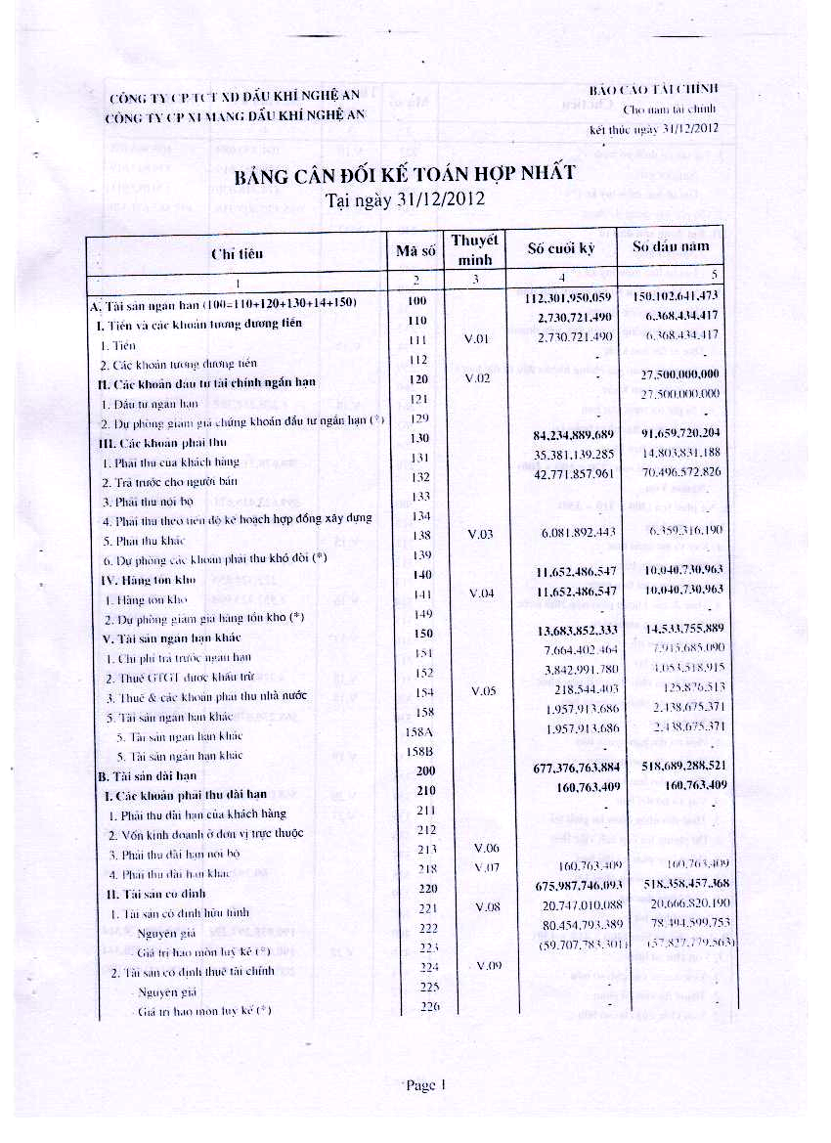
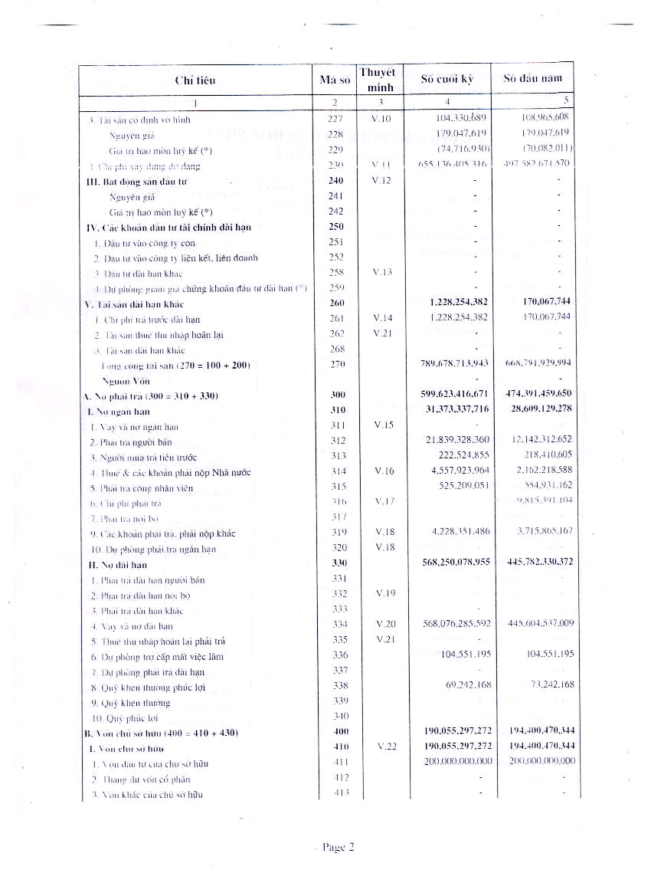
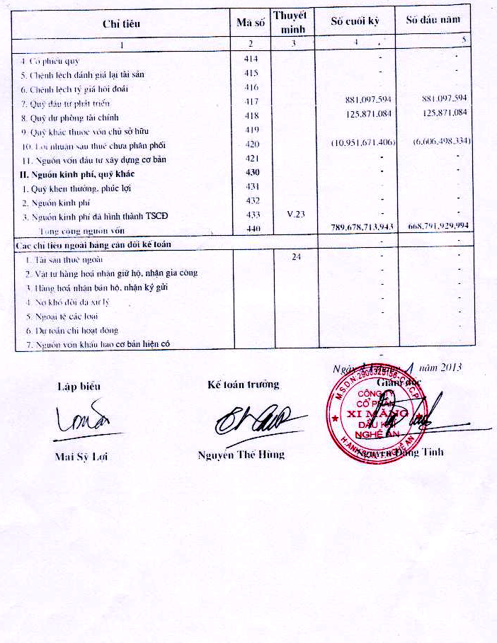
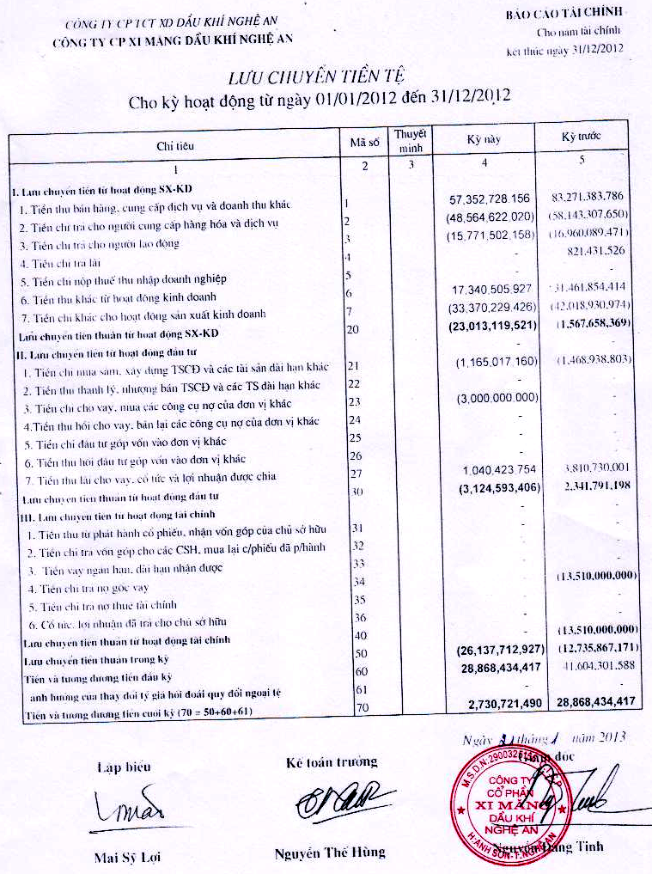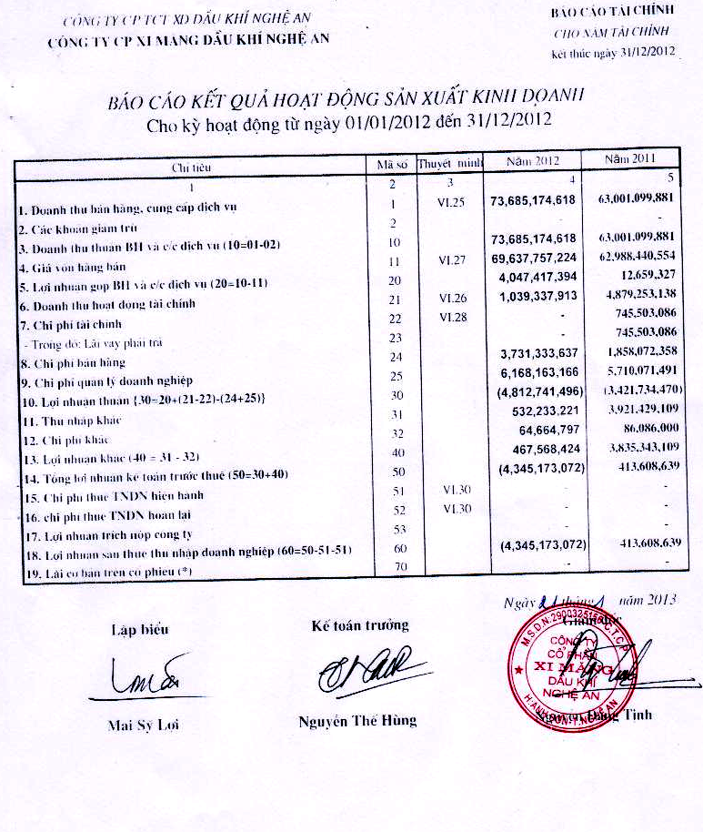

VI. Tổ chức và nhân sự:
SƠ ĐỒ TỔ CHỨC
CÔNG TY CỔ PHẦN XI MĂNG DẦU KHÍ NGHỆ AN
ĐẠI HỘI ĐỒNG
CỔ ĐÔNG
HỘI ĐỒNG
QUẢN TRỊ
BAN
GIÁM ĐỐC
BAN
KIỂM SOÁT
PHÒNG
TỔ CHỨC NHÂN SỰ
PHÒNG
TÀI CHÍNH KẾ TOÁN
PHÒNG
HÀNH CHÍNH TỔNG HỢP
PHÒNG
KẾ HOẠCH VẬT TƯ
PHÒNG
QUẢN LÝ CHẤT LƯỢNG
PHÒNG
KINH DOANH
BAN
QUẢN LÝ DỰ ÁN
XÍ NGHIỆP
GẠCH ĐỒNG TRƯƠNG
XÍ NGHIỆP
KHAI THÁC ĐÁ
XÍ NGHIỆP
XI MĂNG

- Cơ cấu tổ chức của công ty:
- Đại hội đồng cổ đông: Bao gồm tất cả các cổ đông có quyền biểu quyết, là cơ quan quyết định cao nhất của Công ty, được tổ chức và hoạt động theo quy định của Pháp luật và Điều lệ Công ty.
- Hội đồng quản trị: Là cơ quan quản lý Công ty do Đại hội đồng cổ đông bầu ra, có toàn quyền nhân danh Công ty để quyết định mọi vấn đề quan trọng liên quan đến mục đích, quyền lợi của Công ty, trừ những vấn đề thuộc thẩm quyền của Đại hội đồng cổ đông. HĐQT có quyền và nghĩa vụ giám sát Giám đốc điều hành và những người quản lý khác trong Công ty. Quyền và nghĩa vụ HĐQT do Pháp luật và Điều lệ Công ty, các Quy chế nội bộ của Công ty và Nghị quyết ĐHĐCĐ quy định.
- Ban kiểm soát: Là cơ quan kiểm soát do ĐHĐCĐ bầu ra, có nhiệm vụ kiểm tra tính hợp pháp, hợp lý trong hoạt động quản lý của Hội đồng quản trị, hoạt động điều hành sản xuất kinh doanh của Giám đốc; trong ghi chép sổ kế toán và báo cáo tài chính. Ban kiểm soát hoạt động độc lập với Hội đồng quản trị và Giám đốc Công ty.
- Giám đốc: Là người điều hành, quyết định các vấn đề liên quan đến hoạt động SXKD hàng ngày của Công ty, chịu trách nhiệm trước HĐQT về việc thực hiện các quyền và nghĩa vụ được giao. Các phó giám đốc giúp việc cho Giám đốc chịu trách nhiệm trước Giám đốc về các nội dung công việc được phân công, chủ động giải quyết các công việc được Giám đốc ủy quyền theo quy định của Pháp luật và Điều lệ Công ty.
- Các phòng nghiệp vụ:
- Phòng TCNS: Phòng TCNS có chức năng tham mưu cho Ban lãnh đạo Công ty trong việc điều hành, quản lý công tác tổ chức nhân sự. Phòng là đầu mối triển khai thực hiện các nhiệm vụ liên quan đến công tác nhân sự và thực hiện các nhiệm vụ khác do Ban lãnh đạo Công ty giao. Cụ thể, phòng TCNS chịu trách nhiệm quản trị nguồn nhân lực theo hướng hiện đại. Công tác quản trị nhân sự được thực hiện theo một quy trình hoàn thiện từ tuyển dụng, sử dụng, đánh giá, đào tạo, bồi dưỡng đến đãi ngộ. Mục tiêu của phòng TCNS là xây dựng được đội ngũ nhân sự tinh gọn,hiệu quả, chất lượng, phục vụ tốt nhất cho công tác SXKD. Bên cạnh đó, phòng cũng đặt mục tiêu xây dựng một hệ thống quy định và hệ thống quy chế quản lý các hoạt động của Công ty.
- Phòng Hành chính tổng hợp: Là bộ phận trực thuộc Công ty, giúp Ban Giám đốc Công ty quản lý nghiệp vụ và tài sản thuộc các lĩnh vực: Hành chính - Quản trị, văn thư-lưu trữ; Thi đua-khen thưởng, Tuyên truyền; công tác đối ngoại, Quản lý mạng thông tin nội bộ… Quản lý công văn tài liệu, rà soát trước khi ban hành. Hướng dẫn các đơn vị trong Công ty thực hiện đúng các quy chế về công văn giấy tờ. Tham mưu cho Ban Giám đốc Công ty tổ chức lực lượng bảo vệ tài sản, giữ gìn an ninh trật tự, quản lý hộ khẩu, phòng cháy chữa cháy, thực hiện công tác quân sự của Công ty theo quy định của nhà nước.
- Phòng Tài chính – Kế toán: Có chức năng quản lý tài chính, giám sát mọi hoạt động kinh tế, tài chính trong Công ty, tổ chức, chỉ đạo thực hiện công các kế toán, thống kê kinh tế và hoạch toán kinh tế của Công ty theo cơ chế quản lý mới.
- Phòng Quản lý chất lượng: Có chức năng tham mưu giúp Giám đốc chỉ đạo và tổ chức thực hiện các công tác: Quản lý phòng thí nghiệm; phối hợp thực hiện kiểm tra chất lượng nguyên vật liệu và sản phẩm hàng hóa; phối hợp thực hiện quản trị chất lượng sản phẩm; hướng dẫn, đào tạo sử dụng sản phẩm; giải quyết khiếu nại của khách hàng về chất lượng sản phẩm; công tác xây dựng, đánh giá, duy trì, áp dụng Hệ thống chất lượng theo tiêu chuẩn quốc tế ISO 9001: 2000.
- Phòng kinh doanh: Thực hiện các công tác liên quan đến tiêu thụ, bán sản phẩm do Công ty sản xuất, có trách nhiệm chính trong việc giúp Giám đốc Công ty hoạch định chính sách tiêu thụ, xây dựng hệ thống đại lý, tổ chức bán hàng tại Công ty và cung ứng cho các nhà phân phối. Chỉ nhất và đạo về mặt nghiệp vụ đối với các nhà phân phối, các đại diện tiêu thụ, tiếp thị, thu nhận thông tin, dự báo khả năng và năng lực thị trường qua từng thời gian kế hoạch nhằm tiêu thụ sản phẩm cao mở rộng thị trường.
- Phòng Kế hoạch - Vật tư: Là bộ phận tham mưu giúp Ban Giám đốc quản lý, lập kế hoạch sản xuất, kinh doanh, mua sắm vật tư, sửa chữa (lớn, vừa và nhỏ) thiết bị, công trình kiến trúc, tiến hành hợp đồng kinh tế với các chủ thể trong và ngoài Công ty. Ngoài ra còn giám sát việc thực hiện kế hoạch sản xuất kinh doanh nhằm đạt hiểu quả kinh tế cao nhất.
- Các đơn vị trực thuộc:
- Xí nghiệp Xi măng:
- Chức năng:
Là xí nghiệp sản xuất xi măng. Tổ chức quản lý điều hành nhân lực và công nghệ của dây chuyền 8,8 vạn tấn/năm.
- Nhiệm vụ:
+ Tham mưu cho Ban lãnh đạo Công ty công tác tổ chức sắp xếp lao động, tổ chức sản xuất. Đồng thời tổ chức sắp xếp, bố trí lao động hợp lý, quản lý tốt con người và thiết bị được giao;
+ Chỉ đạo các bộ phận liên quan trong xí nghiệp thực hiện nghiêm chỉnh quy trình, quy phạm kỹ thuật đề ra để đảm bảo năng suất, chất lượng sản phẩm của cả dây chuyền. Đảm bảo an toàn cho người và thiết bị, vệ sinh đảm bảo môi trường;
+ Nghiên cứu và ứng dụng các tiến bộ khoa học kỹ thuật vào sản xuất, điều chỉnh phối liệu phù hợp để tạo ra năng suất, chất lượng Clinker cao;
+ Chăm lo công tác an toàn, vệ sinh lao động, phòng chống cháy nổ và bão lụt;
+ Thực hiện công tác hạch toán nội bộ theo quy định chung của công ty;
+ Phối hợp với phòng Quản lý chất lượng kiểm soát chất lượng sản phẩm, quy trình công nghệ trong sản xuất và chịu trách nhiệm về chất lượng sản phẩm do xí nghiệp sản xuất.
- Xí nghiệp Khai thác đá: Khai thác đá phục vụ cho sản xuất xi măng và đá phục vụ xây dựng công trình nội bộ, các công trình bên ngoài (Khi có nhu cầu nhưng phải đáp đáp ứng đủ cho sản xuất xi măng).
- Xí nghiệp gạch Đồng Trương: Thực hiện quản lý và điều hành dây chuyền sản xuất gạch nung kiểu lò đứng liên hoàn. Là đơn vị có một bộ phận người lao động sản xuất ngoài dây chuyền, sản xuất một số nguyên liệu (phơi đất khô, phụ gia) phục vụ cho dây chuyền sản xuất xi măng, sản xuất gạch không nung. Thực hiện điều tiết lao động khi có yêu cầu.
- Số lượng cán bộ, nhân viên và chính sách đối với người lao động:
- Lao động có mặt đầu kỳ: 458 người; lao động tuyển dụng trong kỳ: 07 người;
- lao động giảm trong kỳ: 19 người; lao động cuối kỳ: 446 người.
- Cơ cấu lao động của XMDK-NA:
Trình độ | Số lượng (người) | Tỷ lệ
Trên đại học | 02 | 0,44%
Đại học | 47 | 10,5%
Cao đẳng, trung cấp | 40 | 9,0%
Công nhân kỹ thuật | 310 | 69,5%
LĐ phổ thông | 47 | 10,5%
Tổng số | 446 | 100%
- Thu nhập bình quân của người lao động XMDK-NA năm 2012 đạt: 2.830.000 đồng/người/tháng.
- Chính sách đối với người lao động:
- Công ty tiếp tục hoàn thiện các Quy chế, quy định quản lý nội bộ làm cơ sở cho các đơn vị tổ chức hoạt động SXKD theo đúng định hướng chiến lược phát triển Công ty, phân định trách nhiệm quyền hạn ngày càng được minh bạch rõ ràng hơn.
- Công ty đã xây dựng lại các quy chế, quy định mới về các nội dung, phương thức quản lý và các định mức kinh tế kỹ thuật ở một số lĩnh vực đang trong giai đoạn điều chỉnh, bổ sung mới cho phù hợp với điều kiện chuyển đổi mô hình tổ chức;
- Công ty luôn chủ trương sử dụng lao động tiết kiệm, hiệu quả. Phát triển nguồn nhân lực có tính kế thừa và đảm bảo cơ cấu lao động hợp lý theo hướng từng bước bổ sung lao động đáp ứng tiêu chuẩn về trình độ chuyên môn, kỹ năng làm việc. Tăng cường đội ngũ tiếp thị bán hàng, nâng cao năng lực đội ngũ lao động quản lý. Vì vậy, chất lượng nguồn nhân lực đang được đào tạo nâng cao cả về trình độ chuyên môn và tính chuyên nghiệp trong công việc.
- Chủ trương của Công ty lấy thu nhập và tiền lương làm động lực cơ bản thúc đẩy người lao động làm việc hiệu quả, tiết kiệm chi phí sản xuất kinh doanh, bán hàng tốt, đảm bảo mục tiêu lợi nhuận. Thực hiện đầy đủ các chế độ bảo hiểm xã hội, bảo hiểm y tế, bảo hiểm thân thể, khám sức khỏe định kỳ và các chế độ chính sách cho người lao động theo Thỏa ước lao động tập thể.
- Tăng cường các biện pháp cải thiện điều kiện làm việc, nâng cao đời sốngvật chất và văn hóa tinh thần, xây dựng văn hóa PetroVietnam và củng cố văn hóa doanh nghiệp của Công ty, tạo động lực tốt cho NLĐ làm việc tích cực, ổn định gắn bó vì sự phát triển của Công ty. Tổ chức thực hiện tốt công tác An toàn bảo hộ lao động, PCCN. Năm 2012 Công ty đảm bảo an toàn tuyệt đối, không xảy ra vụ tai nạn lao động nào.
3. Những thông tin liên quan về tổ chức và nhân sự chủ chốt:
3.1. Tóm tắt lý lịch của các cá nhân trong Ban điều hành
3.1.1. Hội đồng quản trị:
Ông Ngô Văn Toàn | Chủ tịch (Bổ nhiệm ngày 14/04/2010)
Ông Phan Hải Triều | Thành viên (Bổ nhiệm ngày 07/05/2010)
Ông Nguyễn Ngọc Bảng | Thành viên (Miễn nhiệm ngày 06/05/2011)
Ông Nguyễn Mạnh Linh | Thành viên (Miễn nhiệm ngày 06/05/2011)
Ông Nguyễn Đăng Tịnh | Thành viên (Bổ nhiệm ngày 06/05/2011)
Ông Cao Bắc Việt | Thành viên (Bổ nhiệm ngày 06/05/2011)
Ông Đậu Văn Cảnh | Thành viên (Bổ nhiệm ngày 06/05/2011)
3.1.2. Ban kiểm soát:
- Trưởng ban kiểm soát: Ông Phạm Hồng Triều
- Thành viên BKS: Ông Hoàng Nghĩa Châu
- Thành viên BKS: Ông Trần Thị Thu Hà (bổ sung 06/05/2011)
3.1.3. Ban Giám đốc:
Ông Nguyễn Đăng Tịnh | Giám đốc (Bổ nhiệm ngày 20/01/2011)
Ông Nguyễn Xuân Hùng | Phó Giám đốc
Ông Nguyễn Quang Hoà | Phó Giám đốc
3.1.4. Kế toán trưởng:
- Ông Nguyễn Thế Hùng
3.1.5. Lý lịch cá nhân các thành viên thuộc Ban lãnh đạo XMDK-NA:
a. Ông Ngô Văn Toàn: Chủ tịch Hội đồng quản trị.
Ngày, tháng, năm sinh : 11/09/1967
Nơi sinh : Nghệ An
Quốc tịch : Việt Nam
Dân tộc : Kinh
Quê quán : Hưng Thái, Hưng Nguyên, Nghệ An
Địa chỉ thường trú : Khối Yên Vinh, Hưng Phúc, Ph. Hưng Bình, Nghệ An
Điện thoại cơ quan : 0383 721 666
Trình độ văn hoá : 12/12
Trình độ chuyên môn : Thạc sỹ chuyên ngành: Quản trị kinh doanh
Quá trình công tác :
Thời gian | Đơn vị công tác | Chức vụ
12/1984 -10/1985 | Xí nghiệp gạch ngói Hưng Nguyên | Công nhân
11/1985 -8/1989 | Trường ĐH TC-KT Hà Nội | Sinh viên (hệ Chính quy)
9/1989 - 6/1996 | Xí nghiệp gạch ngói Hưng Nguyên | Kế toán
7/1996 - 8/2001 | Công ty XD số 1 Nghệ An | Kế toán tổng hợp
9/2001 - 11/2005 | Công ty XD số 1 Nghệ An | Kế toán trưởng
12/2005 - 2/2008 | Xí nghiệp 5 - Công ty CP XD Dầu khí Nghệ An | Giám đốc
3/2008 - 11/2008 | C.ty CP Đầu tư & Thương mại Dầu khí Nghệ An | Tr. phòng TCKT
12/2008 -11/2009 | Công ty CP Đầu tư & Thương mại Dầu khí Nghệ An | Kế toán trưởng kiêm Trưởng phòng TCKT
11/2009 – 12/2009  12/2009 – 04/2011 | Công ty CP Đầu tư & Thương mại Dầu khí Nghệ An | Ủy viên HĐQT, Phó TGĐ
11/2009 – 12/2009  12/2009 – 04/2011 | Công ty Cổ phần Xi măng Dầu khí Nghệ An (XMDK-NA) | Tổng giám đốc
04/2011 – nay | Công ty Cổ phần Xi măng Dầu khí Nghệ An (XMDK-NA) | Bí thư Đảng ủy, Chủ tịch HĐQT
Chức vụ hiện tại : Bí thư Đảng ủy, Chủ tịch HĐQT
Số lượng Cổ phần đang nắm giữ: Đại diện vốn góp của PVNC: 4.800.000 Cổ phần;
Cá nhân : Không
Người có liên quan : Không
Quyền lợi mâu thuẫn với Công ty : Không
Hành vi vi phạm pháp luật : Không
b. Ông Phan Hải Triều: Ủy viên hội đồng quản trị
Ngày tháng năm sinh : 02-09-1959
Số CMND : 181979848 ngày cấp 12/8/2004 nơi cấp Nghệ An
Chức vụ công tác hiện nay: Chủ tịch Hội đồng quản trị
Địa chỉ thường trú : Khối 10, phường Hà Huy Tập – Tp. Vinh – Nghệ An
Trình độ văn hoá : Đại học
Trình độ chuyên môn : Thạc sỹ chuyên ngành: Quản trị kinh doanh Quốc tế
Tóm tắt quá trình công tác:
Thời gian | Đơn vị công tác | Chức vụ
10/1979–11/1983 | Công ty xây dựng số 5 | Cán bộ phòng KHKT
12/1983–01/1985 | Công ty xây dựng số 5 | Phó giám đốc xí nghiệp 3
02/1985– 2/1996 | Công ty xây dựng số 5 | Giám đốc xí nghiệp 3
01/1997 – 3/2001 | Công ty XD số 1 Nghệ An | Giám đốc xí nghiệp 108
12/2001-12/2002 | Công ty XD số 1 Nghệ An | Giám đốc Công ty
1/2003 – 3/2005 | Công ty XD số 1 Nghệ An | Bí thư Đảng uỷ, Giám đốc Công ty
4/2005 – 5/2007 | Công ty CP XD và ĐT số 1 Nghệ An | Bí thư Đảng uỷ, Chủ tịch HĐQT, Giám đốc Công ty
6/2007 – 6/2008 | Công ty CP Xây dựng Dầu khí Nghệ An | Bí thư Đảng uỷ, Thành viên HĐQT, Tổng Giám đốc
6/2008 - nay | Công ty CP Xây dựng Dầu khí Nghệ An | Ủy viên Ban chấp hành Đảng bộ Tổng Công ty PVC, Bí thư Đảng uỷ, Chủ tịch HĐQT
Số lượng Cổ phần đang nắm giữ: 7.600.000 Cổ phần; trong đó: Cổ phần đại diện của PVNC: 5.400.000 Cổ phần; Cổ phần đại diện của PVFC: 2.200.000 cổ phần.
Những người liên quan : Không
Quyền lợi mâu thuẫn với Công ty : Không
Hành vi vi phạm pháp luật : Không
c. Ông Nguyễn Đăng Tịnh: Uỷ viên Hội đồng quản trị
Họ và tên: Nguyễn Đăng Tịnh
Ngày sinh: 15/09/1972 - Giới tính: Nam
Dân tộc: Kinh
Quê quán: Xã Văn Sơn, huyện Đô Lương, tỉnh Nghệ An
Nơi thường trú: Tòa nhà Dầu khí, Khối 12, Ph. Quang Trung, TP Vinh, Nghệ An
Trình độ văn hóa: 12/12
Trình độ chuyên môn: Thạc sỹ chuyên ngành: Quản trị kinh doanh Quốc tế
Chức vụ hiện tại: Gám đốc công ty
Đơn vị công tác: Công ty cổ phần xi măng Dầu khí 12/9
Địa chỉ: Km 62, QL7, xã Hội Sơn, huyện Anh Sơn, tỉnh Nghệ An
Quá trình công tác:
Thời gian | Đơn vị công tác | Chức vụ
04/1993 – 02/2005 | Phòng Tài chính – Kế hoạch huyện Tương Dương, Nghệ An | Cán bộ, Đội trưởng QLTT
03/2005 – 05/2010 | Phòng Tài chính – Kế hoạch huyện Tương Dương, Nghệ An;  Ban quản lý các dự án, công trình xây dựng, bồi thường, di dân, tái định cư | Phó trưởng phòng  Phó ban
04/2010 – 07/2010 | Ban quản lý các dự án Công ty cổ phần xây dựng Dầu khí Nghệ An | Phó ban
07/2010 – Nay | Công ty cổ phần xi măng Dầu khí 12/9 | Trưởng ban QLDA
17/01/2011 | Công ty cổ phần xi măng Dầu khí Nghệ An | UV HĐQT, Giám đốc C.ty
Số lượng Cổ phần đang nắm giữ: 2.800.000 Cổ phần, trong đó: Cổ phần đại diện của PVNC: 2.800.000 Cổ phần .
Những người liên quan : Không
Quyền lợi mâu thuẫn với Công ty : Không
Hành vi vi phạm pháp luật : Không
d. Ông Cao Bắc Việt: Ủy viên Hội đồng quản trị.
Họ và tên: Cao Bắc Việt
Ngày sinh: 10/08/1968 - Giới tính: Nam
Dân tộc: Kinh
Quê quán: Xã Hưng Xuân, huyện Hưng Nguyên, tỉnh Nghệ An
Nơi thường trú: Khối 15, Thị trấn Hưng Nguyên, huyện Hưng Nguyên, Nghệ An
Trình độ văn hóa: 12/12
Trình độ chuyên môn: Cử nhân Kinh tế chuyên ngành: Kế toán
Chức vụ hiện tại: Kế toán trưởng Ban QLDA Công ty.
Đơn vị công tác: Công ty cổ phần xi măng Dầu khí 12/9
Địa chỉ: Km 62, QL7, xã Hội Sơn, huyện Anh Sơn, tỉnh Nghệ An
Quá trình công tác:
Thời gian | Đơn vị công tác | Chức vụ
1991 - 1997 | Tổng công ty hợp tác Khoa học & Công nghệ STD Hà Nội
1998 - 2006 | Công ty cổ phần xây dựng số 1 Nghệ An
2007 – 06/2010 | Công ty cổ phần xây dựng Dầu khí Nghệ An
07/2010 – đến nay | Ban QLDA – Công ty cổ phần xi măng Dầu khí Nghệ An | Kế toán trưởng Ban QLDA
Số lượng Cổ phần đang nắm giữ: 2.000.000 Cổ phần, trong đó: Cổ phần đại diện của PVNC: 2.000.000 Cổ phần .
Những người liên quan : Không
Quyền lợi mâu thuẫn với Công ty : Không
Hành vi vi phạm pháp luật : Không
e. Ông Đậu Văn Cảnh: Ủy viên Hội đồng quản trị.
Họ và tên: Đậu Văn Cảnh - Giới tính: Nam
Sinh ngày: 16/12/1971
Dân tộc: Kinh
Quê quán : Xã Xuân Hội – Huyện Nghi Xuân – Tỉnh Hà Tĩnh
Nơi thường trú : Khối 13- Phường Trung Đô – TP Vinh – Nghệ An
Số CMND : 183210963; Nơi cấp : Công an Hà Tĩnh; Ngày cấp 24/4/1998
Trình độ chuyên môn: Đại Học - Chuyên ngành: Xây dựng Cầu đương
Đơn vị công tác: Tổng Công ty Xây lắp Dầu Khí Nghệ An
Chức danh hiện tại: Trưởng ban ĐH TC nhà máy XM DK 12/9
Địa chỉ liên hệ: Tòa nhà Dầu khí – Số 7 – Quang trung –TP.Vinh - Nghệ An
Số điện thoại : Cơ quan: 0388721603 Di động: 0983712358
Quá trình công tác:
Thời gian | Đơn vị công tác | Chức vụ
1996 - 2000 | Phòng Kỹ thuật Công ty CP XDCT giao thông 525 – Tổng công ty XDCT GT 5 | Chuyên viên KT
2000 - 2003 | Công ty XDCT GT 516- Công trình đường ven biển Hùng Thắng- Quảng Ninh. | Đội trưởng
2003 - 2005 | Phòng KT Công ty XDCTGT 501 | Phó phòng KT
2006 - 2009 | Công ty XDCT GT 501- Công trình Đường HCM | Phó Ban ĐH
3/2009 - 9/2010 | Ban quản lý dự án- Công ty CP đầu tư Dầu khí V. I. P Việt Nam | Phó Ban QLDA
9/2010 - 4/2011 | Ban ĐH thi công nhà máy Xi măng Dầu khí 12/9 – Tổng công ty xây lắp Dầu khí Nghệ An | Trưởng ban
Số lượng Cổ phần đang nắm giữ: 2.054.000 Cổ phần, trong đó: Cổ phần đại diện của PVNC: 2.054.000 Cổ phần .
Những người liên quan : Không
Quyền lợi mâu thuẫn với Công ty : Không
Hành vi vi phạm pháp luật : Không
3.1.6. Ban Kiểm soát
(1) Ông Phạm Hồng Triều – Trưởng Ban kiểm soát
Ngày 08/12/2011 Tại cuộc họp của Ban kiểm soát ông Phạm Hồng Triều đã được BKS chỉ định đảm nhận nhiệm vụ trưởng Ban kiểm soát.
Ngày tháng năm sinh : 22-10-1970
Số CMND : 181870147 cấp ngày 10/10/2008 nơi cấp: Nghệ An
Địa chỉ thường trú : Xóm xuân Trang - xã Nghi Đức - TP Vinh
Trình độ văn hoá : 12/12
Trình độ chuyên môn : Cử nhân kinh tế
Tóm tắt quá trình công tác:
Thời gian | Nơi làm việc | Chức vụ
11/1994 – 6/1995 | Công ty xây dựng 7 Nghệ An | NV kế toán VP Công ty
7/1995 – 12/1996 | Công ty xây dựng TP Vinh | NV kế toán VP Công ty
1/1997 –12/1999 | Công xây dựng số 1 nghệ An | kế toán XN xây lắp kiến trúc và hạ tầng
1/2000 – 4/2005 | Công ty Xây dựng số 1 nghệ An | Kế toán trưởng XN xây lắp 103
5/2005-9/2006 | C.ty CP Xây dựng và Đầu tư số 1 Nghệ An | NV Kê toán Xí nghiệp 3
10/2006 – 6/2007 | C.Ty CP Xây dựng và Đầu tư số 1 Nghệ An | Phụ trách kế toán XN3
7/2007 – 10 /2008 | Công ty CP xây dựng dầu Khí Nghệ An | Phụ trách kế toán XN3
11/ 2008 – 3/2011 | Công ty CP xây dựng dầu Khí Nghệ An | Phụ trách kế toán Đội xây dựng số 3
3/2011 - nay | Công ty CP xây dựng dầu Khí Nghệ An | Trưởng Ban kiểm soát
Số lượng Cổ phần đang nắm giữ : Không
Những người liên quan : Không
Quyền lợi mâu thuẫn với Công ty : Không
Hành vi vi phạm pháp luật : Không
(2) Ông Hoàng Nghĩa Châu - Thành viên BKS
Ngày tháng năm sinh : 01-01-1967
Số CMND : 181641419 Cấp ngày: 01/10/2005 tại CA Nghệ An
Địa chỉ thường trú : Khối Trường Phúc, PH. Hưng Phúc -Vinh– Nghệ an
Trình độ văn hoá : 12/12
Trình độ chuyên môn : Kỹ sư xây dựng
Tóm tắt quá trình công tác:
Thời gian | Nơi làm việc | Chức vụ
4/1986 - 7/1988 | Trường CNKT Xây dựng Việt Đức - Vinh - Nghệ An | Học viên
8/1988 – 12/1996 | Công ty xây dựng số 5 Nghệ an | Công nhân Nề
01/1997 – 4/2005 | Xí nghiệp XL 108, Công ty Cổ phần Xây dựng và Đầu tư số 1 Nghệ An | Công nhân Nề
5/2005 – 11/2005 | Xí nghiệp XL 108, Công ty Cổ phần Xây dựng và Đầu tư số 1 Nghệ An | Nhân viên Kỹ thuật
12/2005 – 3/2007 | Xí nghiệp Thi công cơ giới và Xây dựng, Công ty Cổ phần Xây dựng và Đầu tư số 1 Nghệ an | Nhân viên Kỹ thuật
4/2007 – 7/2007 | Phòng Đấu thầu và Quản lý các Dự án, Công ty Cổ phần Xây dựng và Đầu tư số 1 Nghệ An | Nhân viên Kỹ thuật
8/2007 – 9/2007 | Phòng Đấu thầu và Quản lý các Dự án, Công ty Cổ phần Xây dựng Dầu khí Nghệ An | Nhân viên Kỹ thuật
10/2007 – 02/2011 | Công ty CP XD Dầu khí Nghệ An | Phó Giám đốc Xí nghiệp 4
3/2011 – Nay | KT Công ty CPXD Dầu khí Nghệ An | Phó phòng KH
Số lượng Cổ phần đang nắm giữ : Không
Những người liên quan : Không
Quyền lợi mâu thuẫn với Công ty : Không
Hành vi vi phạm pháp luật : Không
(3) Bà Trần Thị Thu Hà: Thành viên Ban kiểm soát (Từ ngày 06/05/2012)
Họ và tên: Trần Thị Thu Hà
Ngày sinh: 12/09/1981 - Giới tính: Nữ
Dân tộc: Kinh
Quê quán: Xã Hưng Xuân, huyện Hưng Nguyên, tỉnh Nghệ An
Nơi sinh: Văn Sơn, Đô Lương, Nghệ An
Nơi thường trú: Khối 1, Công ty cổ phần xi măng Dầu khí 12/9
Trình độ văn hóa: 12/12
Trình độ chuyên môn: Cử nhân Kinh tế chuyên ngành: Kế toán
Chức vụ hiện tại: Bí thư Đoàn TN Công ty; Chuyên viên phòng Tài chính – Kếtoán.
Đơn vị công tác: Công ty cổ phần xi măng Dầu khí 12/9 - Km 62, QL7, xã Hội Sơn, huyện Anh Sơn, tỉnh Nghệ An.
Quá trình công tác:
Thời gian | Đơn vị công tác | Chức vụ
2003 - 2004 | Công ty TNHH thương mại Hùng Vương Đô Lương – Nghệ An | Nhân viên kế toán
2004 - 2005 | Công ty sản xuất hành tiêu dùng Bình Tiên – Chi nhánh Nghệ An | Nhân viên Kế toán
2006 – đến nay | Công ty cổ phần xi măng Dầu khí Nghệ An  Anh sơn, Nghệ An | BT Đoàn TN Công ty - Chuyên viên Phòng TCKT
3.1.7. Ban Giám đốc
(1) Ông Nguyễn Đăng Tịnh – Uỷ viên HĐQT, Giám đốc (Như trên)
(2) Ông Nguyễn Quang Hòa – Phó Giám đốc
Ngày tháng năm sinh : 25-12-1958
Số CMND : 171238520 cấp ngày 24/03/1983 tại CA tỉnh Thanh Hóa
Địa chỉ thường trú : Xóm 3, xã Thạch Sơn, huyện Anh Sơn, tỉnh Nghệ An
Trình độ văn hoá : 10/10
Trình độ chuyên môn : Kỹ sư Vật liệu xây dựng
Tóm tắt quá trình công tác:
Thời gian | Nơi làm việc | Chức vụ
1982 - 1988 | Nhà máy Xi măng Bỉm Sơn, Thanh Hóa | Kỹ thuật viên
1988 - 1992 | Nhà máy Xi măng Long Thọ - Huế | Kỹ thuật viên
1992 - 1994 | Nhà máy Xi măng 12/9 | Kỹ thuật viên
1994 - 2000 | Nhà máy Xi măng 12/9 | Trưởng phòng KT-KCS
2000 - 2001 | Nhà máy XM 12/9 | Quản đốc Phân xưởng Xi măng I
2001 đến nay | Công ty Cổ phần Xi măng Dầu khí Nghệ An | Phó Giám đốc
Số lượng Cổ phần đang nắm giữ: 2.400 Cổ phần, trong đó sở hữu cá nhân: 2.400 Cổ phần
Những người liên quan : Không
Quyền lợi mâu thuẫn với Công ty : Không
Hành vi vi phạm pháp luật : Không
(3) Ông Nguyễn Xuân Hùng - Phó Giám đốc
Ngày tháng năm sinh : 16-05-1969
Số CMND : 181559433 cấp ngày 18/12/2000 tại CA tỉnh Nghệ An
Địa chỉ thường trú : Công ty Cổ phần Xi măng Dầu khí Nghệ An, xã Hội sơn, Anh sơn, Nghệ An
Trình độ văn hoá : 12/12
Trình độ chuyên môn : Kỹ sư Silicat
Tóm tắt quá trình công tác:
Thời gian | Nơi làm việc | Chức vụ
1988-1990 | Hợp tác xã Tân Yên, thị trấn Con Cuông, N.An | Phó CN
1990-1995 | HTX Tân tiến, , thị trấn Con Cuông, Nghệ An | Xã viên
1995-2000 | Đại học Bách Khoa Hà Nội | Sinh Viên
2000-2006 | Phòng công nghệ, Công ty CP XM Hoàng Mai | Cán bộ
2006-2007 | Phòng điều hành Trung tâm Công ty Cổ phần XM Hoàng Mai | Phó bí thư chi bộ, phó phòng điều hành
2007-5/2009 | Phòng KTSX Công ty Cổ phần Xây lắp Dầu khí Việt Nam | Uỷ viên ban chấp hành đảng ủy, Phó phòng
5/2009-10/2009 | Tổng Công ty Cổ phần Xây lắp Dầu khí Việt Nam | Cán bộ
10/2009- nay | Công ty Cổ phần Xi măng Dầu khí Nghệ An | Phó Giám đốc
Số lượng Cổ phần đang nắm giữ : Không
Những người liên quan : Không
Quyền lợi mâu thuẫn với Công ty : Không
Hành vi vi phạm pháp luật : Không
3.1.8. Kế toán trưởng: Ông Nguyễn Thế Hùng
Ngày tháng năm sinh : 02-10-1965
Số CMND : 181960820 cấp ngày 03/10/2004 tại CA Nghệ An
Địa chỉ thường trú : Số 6, Ngõ 2, Khối 19, Đường Nguyễn Xuân Ôn, Thành phố Vinh, Nghệ An
Trình độ văn hoá : 12/12
Trình độ chuyên môn : Cử nhân Kinh tế
Tóm tắt quá trình công tác:
Thời gian | Nơi làm việc | Chức vụ
1985 - 1988 | F306, Quân đoàn 2; đảng viên, UV BCH Đoàn Trung đoàn | Bộ đội – Nhân viên TCVĐ E421
1988 - 1990 | Trường CNKT Lắp máy 45-4 | Lớp trưởng, chi ủy viên, BCH Đoàn
1990 - 2000 | Nhà máy Xi măng Nghệ An Anh Sơn, Nghệ An | Nhân viên thống kê Phân xưởng, Trực ca Phân xưởng xi măng
2000 - 2001 | Nhà máy Xi măng Nghệ An Anh Sơn | Phó phòng QLCL
2002 - 2005 | Công ty Cổ phần Xi măng Nghệ An | Kế toán, phó phòng TC-KT,
2006 - nay | Công ty Cổ phần Xi măng Dầu khí Nghệ An | UV BCH Đảng ủy, Trưởng phòng TC-KT
Số lượng Cổ phần đang nắm giữ : 8.400 Cổ phần, trong đó
+ Sở hữu cá nhân : 8.400 Cổ phần
Những người liên quan : Không
Quyền lợi mâu thuẫn với Công ty : Không
Hành vi vi phạm pháp luật : Không
3.2. Thay đổi Giám đốc điều hành trong năm 2012:
Năm 2012, không có thay đổi về nhân sự Giám đốc điều hành; ông Nguyễn Đăng Tịnh – Giám đốc Công ty theo thời gian tại mục 3.1.3
4. Quyền lợi của Ban Giám đốc:
Tiền lương, thưởng của Ban Giám đốc và các quyền lợi khác của Ban Giám đốc thực hiện đúng theo quy định của Pháp luật, Điều lệ tổ chức và hoạt động ủa Công ty.
5. Thay đổi thành viên Hội đồng quản trị, Ban Giám đốc, Ban kiểm soát, kế toán trưởng.
Năm 2012, không có thay đổi về thành viên Ban kiểm soát, thời gian công tác của các thành viên thể hiện tại (Mục 3.1.1 trang 15).
VII. Thông tin về cổ đông và Quản trị Công ty:

1. Hội đồng quản trị và Ban kiểm soát:
• Thành viên và cơ cấu của HĐQT, Ban kiểm soát:

o HĐQT: Số lượng thành viên HĐQT theo quy định tại điều lệ tổ chức và hoạt động của Công ty là 5 người, gồm 1 chủ tịch HĐQT và 4 thành viên, trong đó có ít nhất 1/3 tổng số thành viên HĐQT là thành viên độc lập không điều hành;

o Ban Kiểm soát: Số lượng thành viên BKS theo quy định tại điều lệ tổ chức và hoạt động của Công ty là 3 người, 1 trưởng ban và 2 thành viên, trong đó có ít nhất 1 người là thành viên độc lập không điều hành.
• Hoạt động của Ban kiểm soát:

o Tham gia đóng góp ý kiến vào các văn bản liên quan đến sửa đổi Điều lệ công ty theo Điều lệ mẫu áp dụng đối với công ty niêm yết và các qui định, qui chế quản lý nội bộ công ty theo đề nghị của HĐQT công ty;

o Tham gia đầy đủ các phiên họp của HĐQT công ty khi BKS được HĐQT công ty mời tham dự;

o Duy trì các cuộc họp của BKS theo Quy chế hoạt động của BKS;
o Thường xuyên giám sát quá trình thực hiện Nghị quyết của Đại hội đồng cổ đông đã được thông qua tại kỳ họp tháng 4/2008, giám sát việc chấp hành các qui định của pháp luật và Điều lệ công ty của HĐQT và Ban điều hành công ty;

o Thực hiện công tác kiểm soát định kỳ về kết quả hoạt động SXKD và một số lĩnh vực tại Văn phòng các Công ty và các Chi nhánh trực thuộc.

o Kiến nghị, đề xuất một số nội dung về công tác quản lý, điều hành hoạt động SXKD đối với HĐQT và Ban điều hành Công ty để bổ sung, triển khai kịp thời.

o Trực tiếp giải đáp một số ý kiến phản ánh của cổ đông trong giới hạn chức năng, nhiệm vụ của BKS.

o Kế hoạch để tăng cường hiệu quả trong hoạt động quản trị công ty
2. Thù lao, các khoản lợi ích khác và chi phí cho thành viên HĐQT và BKS:
• Tiền lương, thù lao HĐQT, BKS:
o Chủ tịch HĐQT Công ty là: 15.000.000 đồng/tháng;
o Các ủy viên HĐQT là: 3.000.000 đồng/tháng;
o Trưởng ban kiểm soát Công ty là: 2.000.000 đ/tháng;
o Thành viên BKS là: 1.500.000 đ/tháng
• Tổng tiền lương, thù lao của HĐQT và Ban kiểm soát Công ty năm 2012 là: : 359.500.000 đồng.

- Các dữ liệu thống kê về cổ đông:

Tên tổ chức | Số lượng sở hữu | Tỷ lệ sở hữu
Tổ chức | 19.313.500 | 96,567%
Cá nhân | 686.500 | 3,433%
Tổng cộng: | 20.000.000 | 100%

Trong đó Cổ đông lớn của Công ty:

+ Công ty cổ phần tổng công ty xây lắp Dầu khí Nghệ An (PVNC):
• Địa chỉ: Số 45 – Đường Trần Phú – TP Vinh – Nghệ An;
• Số lượng cổ phần sở hữu: 19.253.500 cổ phần;
• Tỷ lệ sở hữu: 96,27%.
Trên đây là nội dung báo cáo thường niên năm 2012 của Công ty cổ phần xi măng Dầu khí Nghệ An.
Trân trọng gửi tới quý cổ đông Công ty.
Nơi nhận:  - UBCKNN (b/c)  - SGDCK Hà Nội (b/c);  - Hội đồng quản trị;  - Ban kiểm soát;  - Lưu VT. | GIÁM ĐỐC  Nguyễn Đăng Tịnh

